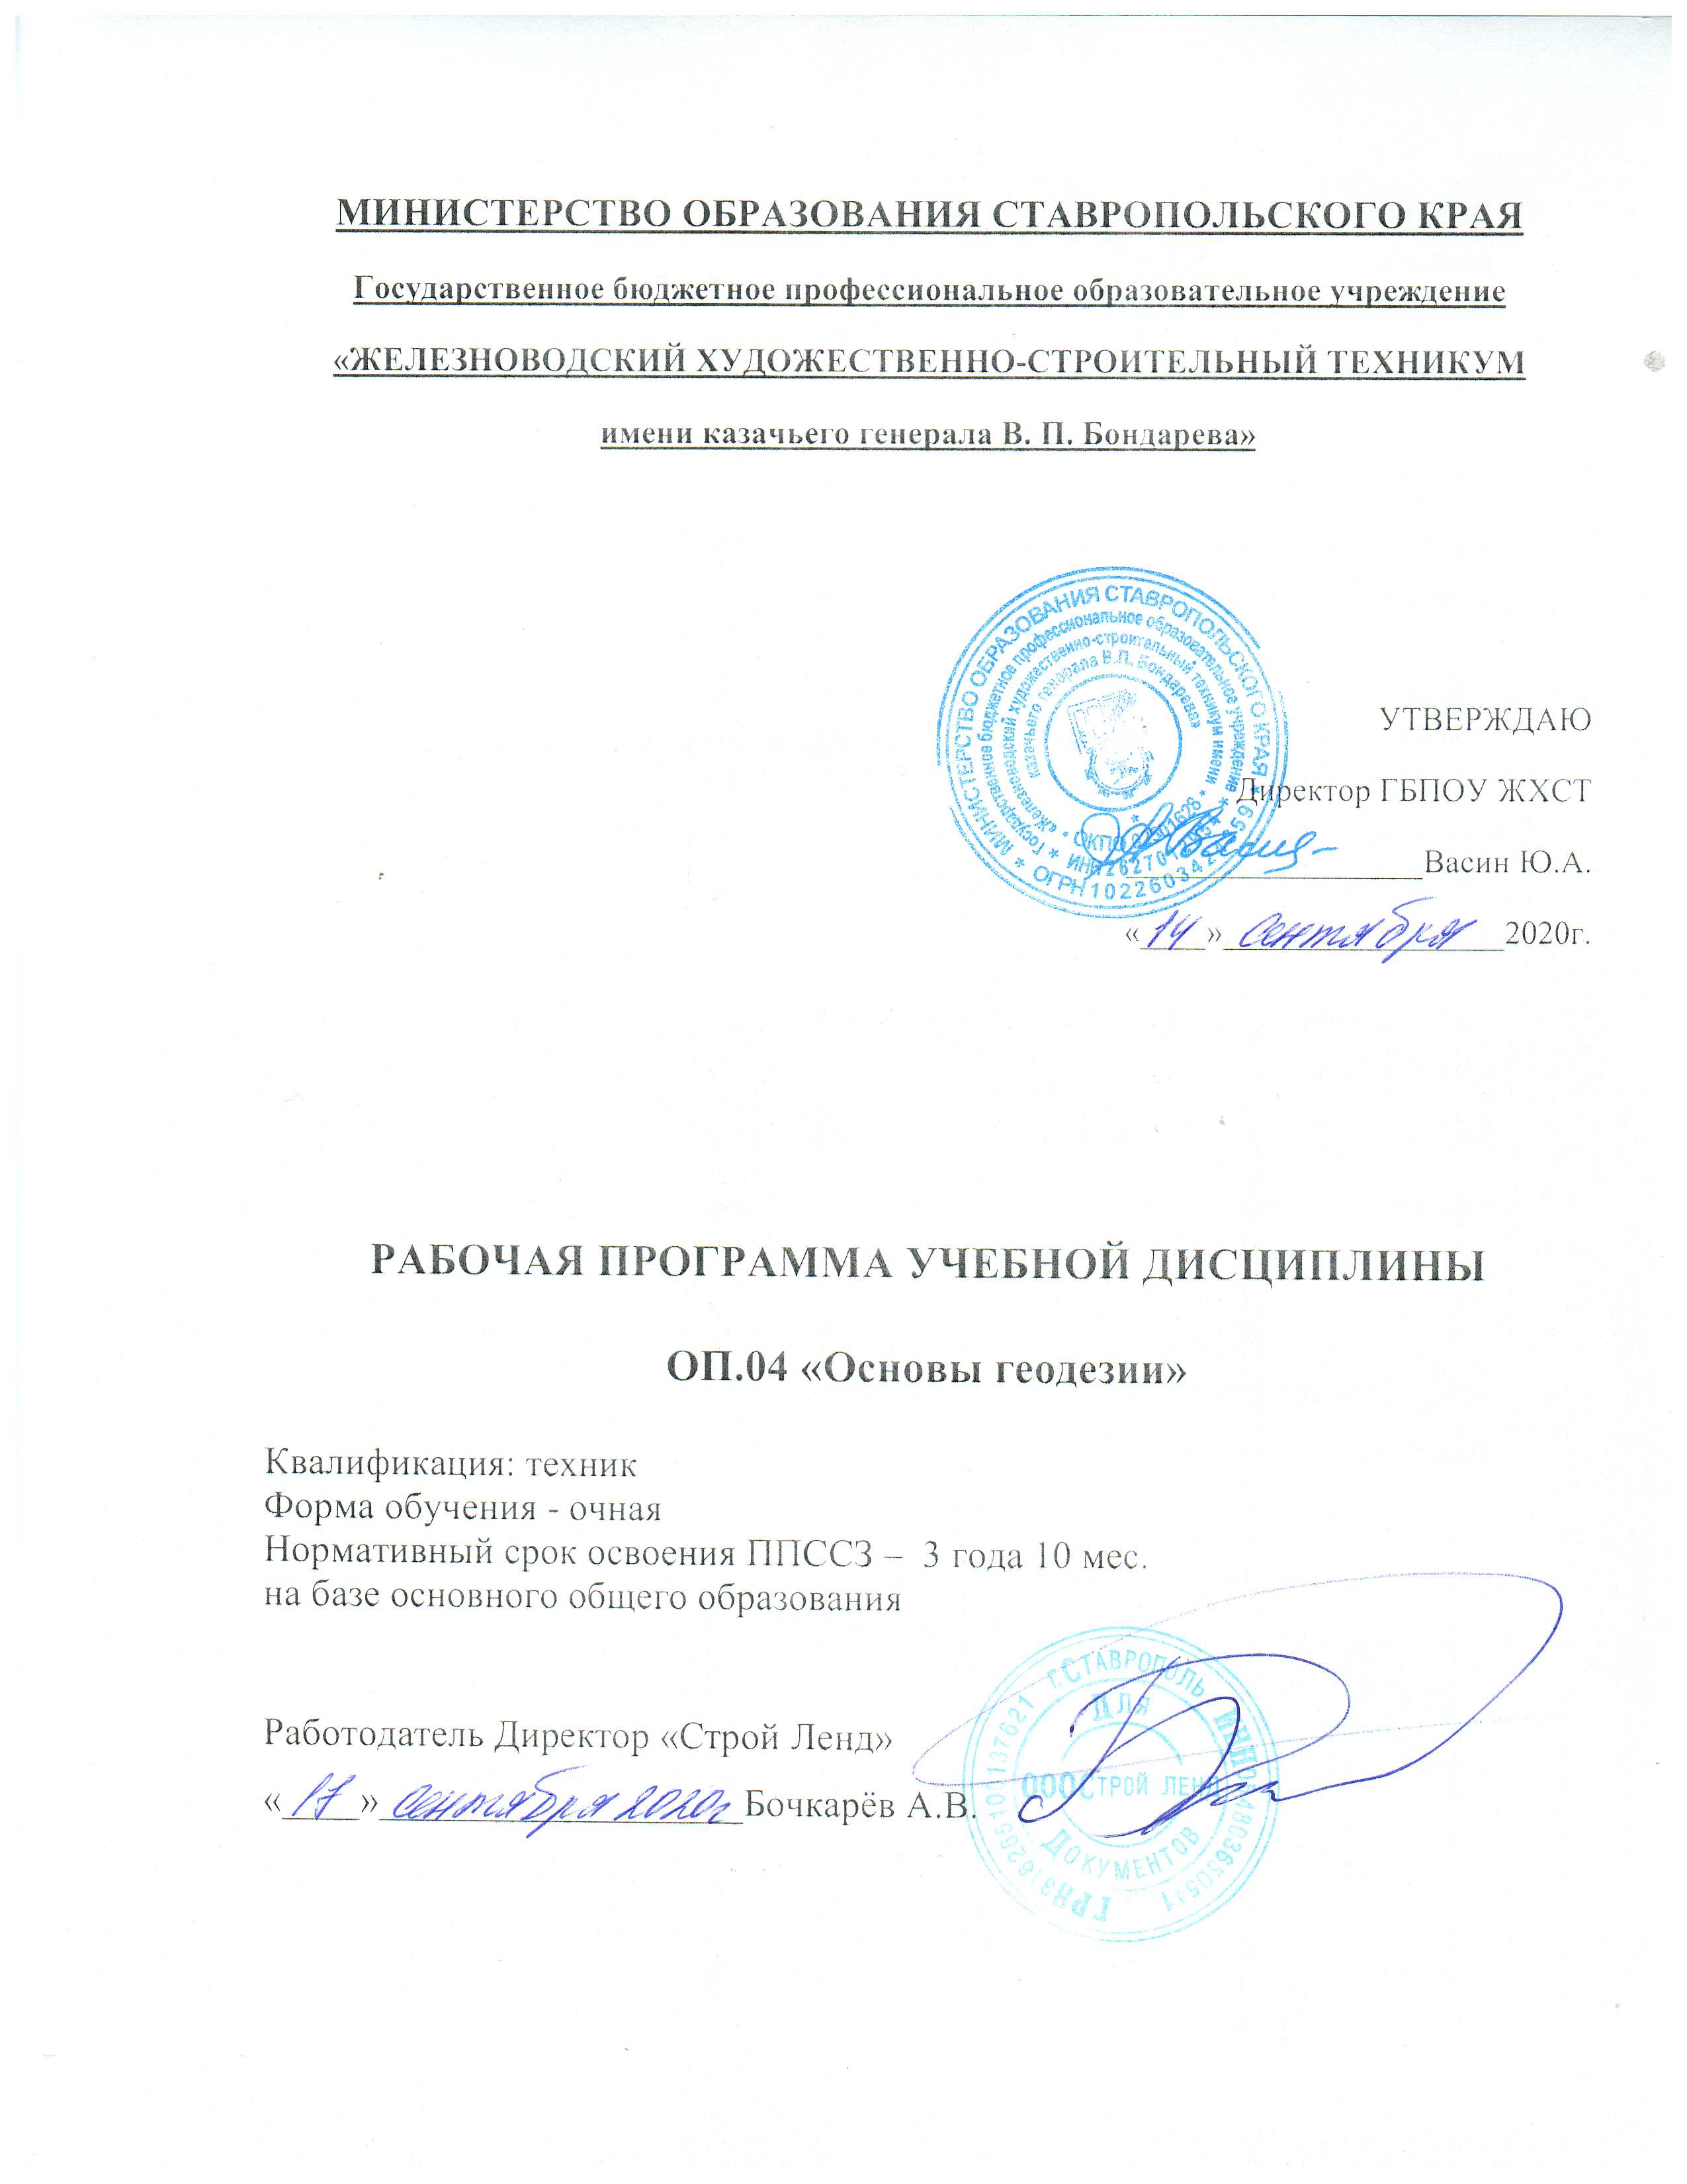

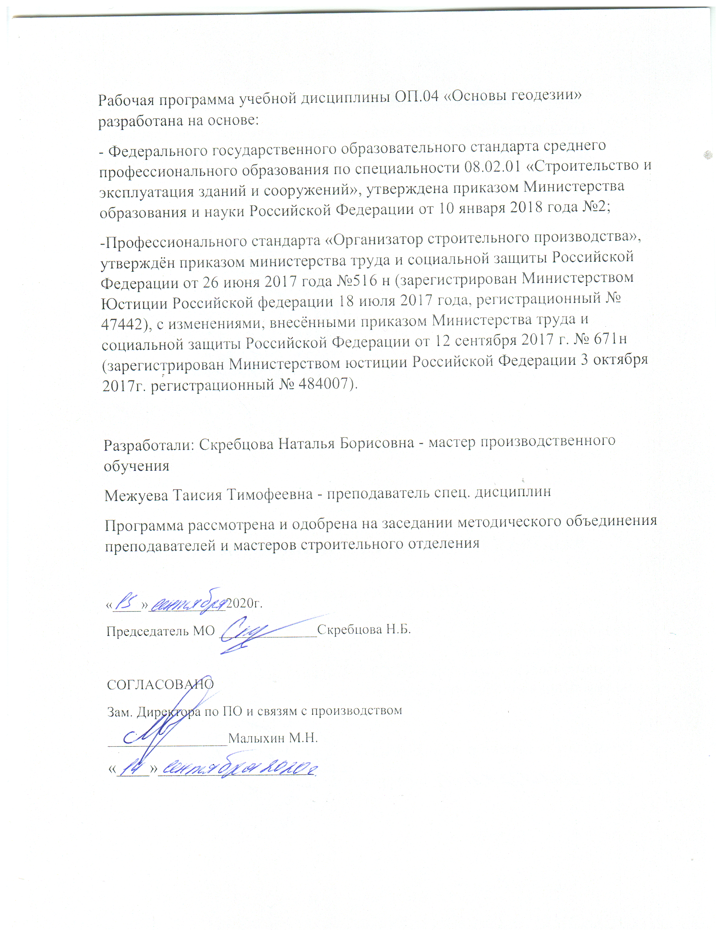

1. ОБЩАЯ ХАРАКТЕРИСТИКА ПРИМЕРНОЙ РАБОЧЕЙ ПРОГРАММЫ УЧЕБНОЙ ДИСЦИПЛИНЫ ОП.04 «Основы геодезии»

1.1. Место дисциплины в структуре основной образовательной программы:
Учебная дисциплина «Основы геодезии» является обязательной частью общепрофессионального цикла примерной основной образовательной программы в соответствии с ФГОС по специальности 08.02.01 Строительство и эксплуатация зданий и сооружений.
Учебная дисциплина «Основы геодезии» обеспечивает формирование профессиональных и общих компетенций по всем видам деятельности ФГОС по специальности 08.02.01 Строительство и эксплуатация зданий и сооружений. Особое значение дисциплина имеет при формировании и развитии ОК 01. Выбирать способы решения задач профессиональной деятельности применительно к различным контекстам.

1.2. Цель и планируемые результаты освоения дисциплины:
В рамках программы учебной дисциплины обучающимися осваиваются умения и знания

Код  ПК, ОК | Умения | Знания
ОК 1-ОК10;  ПК 1.3-ПК 1.4; ПК 2.1-ПК 2.2;  ПК 2.4 | - читать ситуации на планах и картах;  - решать задачи на масштабы;  - решать прямую и обратную геодезическую задачу;  - пользоваться приборами и инструментами, используемыми при измерении линий, углов и отметок точек;  - пользоваться приборами и инструментами, используемыми при вынесении расстояния и координат;  - проводить камеральные работы по окончании теодолитной съемки и геометрического нивелирования. | - основные понятия и термины, используемые в геодезии;  - назначение опорных геодезических сетей;  - масштабы, условные топографические знаки, точность масштаба;  - систему плоских прямоугольных координат;  - приборы и инструменты для измерений: линий, углов и определения превышений;  - приборы и инструменты для вынесения расстояния и координат;  - виды геодезических измерений.
2. СТРУКТУРА И СОДЕРЖАНИЕ УЧЕБНОЙ ДИСЦИПЛИНЫ
2.1. Объем учебной дисциплины и виды учебной работы
Вид учебной работы | Объем часов
Объем образовательной программы | 56
в том числе:
теоретическое обучение | 24
лабораторные работы | 0
практические занятия | 24
Самостоятельная работа | 8
Промежуточная аттестация 2

2.2. Тематический план и содержание учебной дисциплины
Наименование разделов и тем | Содержание учебного материала и формы организации деятельности обучающихся | Объем  в часах | Коды компетенций, формированию которых способствует элемент программы
1 | 2 | 3 | 4
Раздел 1. Топографические карты, планы и чертежи |  | 12
Тема 1.1 Задачи геодезии. Масштабы. | Содержание учебного материала | 2 | ОК 1-ОК10;  ПК 1.3-ПК 1.4; ПК 2.1-ПК 2.2;  ПК 2.4
Задачи геодезии. Основные сведения о форме и размерах Земли: физическая поверхность земли, уровенная поверхность, геоид, эллипсоид вращения и его параметры. Определение положение точек земной поверхности, системы географических и прямоугольных координат. Высоты точек. Превышения. Балтийская система высот. Изображение земной поверхности на плоскости, метод ортогонального проектирования. Основные термины и понятия: карта, план, профиль. Определение масштаба. Формы записи масштаба на планах и картах: численная, именованная, графическая. Точность масштаба. Государственный масштабный ряд. Методика решения стандартных задач на масштабы.
Условные знаки, классификация условных знаков.
 | В том числе, практических занятий и лабораторных работ | 2
 | Практическое занятие № 1.Решение задач на масштабы. | 2
 | Самостоятельная работа обучающихся | -
Тема1.2 Рельеф местности. | Содержание учебного материала | 2 | ОК 1-ОК10;  ПК 1.3-ПК 1.4; ПК 2.1-ПК 2.2;  ПК 2.4
 | Определение термина «рельеф местности». Основные формы рельефа и их элементы; характерные точки и линии. Методы изображения основных форм рельефа. Метод изображения основных форм рельефа горизонталями; высота сечения, заложение. Методика определения высот горизонталей и высот точек, лежащих между горизонталями. Уклон линии. Понятие профиля. Принцип и методика его построения по линии, заданной на топографической карте.
 | В том числе, практических занятий и лабораторных работ | 2
 | Практическое занятие № 2. Решение задач по карте (плану) с горизонталями | 2
 | Самостоятельная работа обучающихся | -
Тема 1.3 Ориентирование направлений. | Содержание учебного материала | 2 | ОК 1-ОК10;  ПК 1.3-ПК 1.4; ПК 2.1-ПК 2.2;  ПК 2.4
 | Понятие об ориентировании направлений. Истинные и магнитные азимуты, склонение магнитной стрелки. Прямой и обратный азимуты. Румбы. Формулы связи между румбами и азимутами. Понятие дирекционного угла. Сближение меридианов. Формулы перехода от дирекционного угла к азимутам, истинным или магнитным. Формулы передачи дирекционного угла. Схемы определения по карте дирекционных углов и географических азимутов заданных направлений.
 | В том числе, практических занятий и лабораторных работ | 2
 | Практическое занятие № 3.Определение ориентирных углов направлений по карте. | 2
 | Самостоятельная работа обучающихся. | -
Тема 1.4  Прямая и обратная геодезические задачи. | Содержание учебного материала | 2 | ОК 1-ОК10;  ПК 1.3-ПК 1.4; ПК 2.1-ПК 2.2;  ПК 2.4
 | Зарамочное оформление карт и планов. Географическая и прямоугольная сетки на картах и планах. Схема определения прямоугольных и географических координат заданных точек. Сущность прямой и обратной геодезических задач. Алгоритм решения задач.
 | В том числе, практических занятий и лабораторных работ | 2
 | Практическое занятие № 4.Определение координат точек по карте. | 2
 | Самостоятельная работа обучающихся | -
Раздел 2. Геодезические измерения |  | 10
Тема 2.1 Сущность измерений. Линейные измерения. | Содержание учебного материала | 2 | ОК 1-ОК10;  ПК 1.3-ПК 1.4; ПК 2.1-ПК 2.2;  ПК 2.4
 | Измерение как процесс сравнения одной величины с величиной того же рода, принятой за единицу сравнения. Факторы и условия измерений. Виды измерений: непосредственные, косвенные, равноточные, неравноточные. Погрешность результатов измерений. Мерный комплект. Методика измерения линий лентой. Учет поправок за компарирование, температуру, наклона линий. Контроль линейных измерений. Устройство лазерного дальномера: клавиатура и дисплей, функции. Работа с прибором: измерение длин линий при помощи лазерного дальномера.
 | В том числе, практических занятий и лабораторных работ | 2
 | Практическая работа № 5. Выполнение и обработка линейных измерений | 2
 | Самостоятельная работа обучающихся | 2
 | Подготовка к лабораторному занятию  Оформление лабораторной работы | 2
Тема 2.2 Угловые измерения. | Содержание учебного материала | 4 | ОК 1-ОК10;  ПК 1.3-ПК 1.4; ПК 2.1-ПК 2.2;  ПК 2.4
 | Устройство оптического теодолита: характеристики кругов, основных винтов и деталей. Назначение и устройство уровней: ось уровня, цена деления уровня. Зрительная труба, основные характеристики; сетка нитей. Характеристика отчетного приспособления. Правила обращения с теодолитом. Поверки теодолита. Технология измерения горизонтальных углов. Порядок работы при измерении горизонтального угла одним полным приемом: приведение теодолита в рабочее положение, последовательность взятия отсчетов и записи в полевой журнал, полевой контроль измерений. Технология измерения вертикальных углов; контроль измерений и вычислений. Устройство электронного теодолита: части теодолита и функции клавиш. Измерение горизонтальных и вертикальных углов электронным теодолитом.
 | В том числе, практических занятий и лабораторных работ | 4
 | Практическая работа № 3: «Работа с теодолитом. Выполнение поверок теодолита». | 2
 | Практическая работа № 4.Измерение углов теодолитом. | 2
 | Самостоятельная работа обучающихся | 2
 | Подготовка к лабораторным занятиям  Оформление лабораторных работ | 2
Раздел 3. Геодезические съемки. |  | 18
Тема 3.1  Назначение и виды геодезических съемок. | Содержание учебного материала | 2 | ОК 1-ОК10;  ПК 1.3-ПК 1.4; ПК 2.1-ПК 2.2;  ПК 2.4
 | Назначение и виды геодезических съемок. Геодезические сети как необходимый элемент выполнения геодезических съемок и обеспечения строительных работ. Задачи по определению планового и высотного положения точки относительно исходных пунктов. Основные сведения о государственных плановых и высотных геодезических сетях. Закрепление точек геодезических сетей на местности.
 | В том числе, практических занятий и лабораторных работ | -
 | Самостоятельная работа обучающихся | -
Тема 3.2 Теодолитная съемка | Содержание учебного материала | 4 | ОК 1-ОК10;  ПК 1.3-ПК 1.4; ПК 2.1-ПК 2.2;  ПК 2.4
Сущность теодолитной съемки, состав и порядок работ. Теодолитный ход как простейший метод построения плановой опоры (сети) для выполнения геодезических съемок, выноса проекта в натуру. Виды теодолитных ходов. Схемы привязки теодолитного хода: рекогносцировка и закрепление точек, угловые измерения на точках теодолитного хода, измерение длин сторон теодолитного хода. Полевой контроль. Обработка журнала измерений.
Состав камеральных работ: контроль угловых измерений в теодолитных ходах, уравнивание углов, контроль линейных измерений в теодолитных ходах, уравнивание приращений координат и вычисление координат точек хода; алгоритмы вычислительной обработки, ведомость вычисления координат точек теодолитного хода; нанесение точек теодолитного хода по координатам на план. Вычисление площади участка.
Геодезическая подготовка для переноса проекта в натуру: методика получения данных, необходимых для выноса в натуру.
 | В том числе, практических занятий и лабораторных работ | 4
 | Практическое занятие № 5.Вычислительная обработка теодолитного хода. | 2
 | Практическое занятие № 6.Нанесение точек теодолитного хода на план. | 1
 | Практическое занятие № 7.Геодезическая подготовка для переноса проекта в натуру | 1
 | Самостоятельная работа обучающихся | -
Тема 3.3  Геометрическое нивелирование | Содержание учебного материала | 2 | ОК 1-ОК10;  ПК 1.3-ПК 1.4; ПК 2.1-ПК 2.2;  ПК 2.4
 | Устройство нивелиров. Нивелирный комплект. Принципиальная схема устройства нивелира с уровнем (основное геометрическое условие). Классификация нивелирования по методам определения превышений. Принцип и способы геометрического нивелирования. Принципиальная схема устройства нивелира с компенсатором. Поверки нивелиров. Порядок работы по определению превышений на станции: последовательность наблюдений, запись в полевой журнал, контроль нивелирования на станции. Состав нивелирных работ по передаче высот: технология полевых работ по проложению хода технического нивелирования; вычислительная обработка результатов нивелирования.
 | В том числе, практических занятий и лабораторных работ | 2
 | Практическая работа № 8. Работа с нивелиром. Выполнение поверок нивелира.  Обработка результатов нивелирования. | 2
 | Самостоятельная работа обучающихся | 2
 | Подготовка к лабораторным, практическим занятиям  Оформление лабораторных, практических работ | 2
Тема 3.4  Тахеометрическая съемка. | Содержание учебного материала | 2 | ОК 1-ОК10;  ПК 1.3-ПК 1.4; ПК 2.1-ПК 2.2;  ПК 2.4
 | Сущность и приборы, применяемые при съемке. Устройство электронного тахеометра. Приведение тахеометра в рабочее положение. Измерения при создании съемочного обоснования.
 | В том числе, практических занятий и лабораторных работ | 4
 | Практическая работа№ 9. Работа с тахеометром. Ввод данных о станции. Координатные измерения. | 2
 | Практическая работа№ 10. Обратная засечка (координатная и высотная). Вынос в натуру тахеометром (расстояния и координат) | 2
 | Самостоятельная работа обучающихся | 2
 | Подготовка к лабораторным занятиям.  Оформление лабораторных работ | 2
Промежуточная аттестация |  | 2
Всего: |  | 56

3. УСЛОВИЯ РЕАЛИЗАЦИИ ПРОГРАММЫ УЧЕБНОЙ ДИСЦИПЛИНЫ
3.1. Для реализации программы учебной дисциплины предусмотрены следующие специальные помещения:
Кабинет «Основы геодезии»,
Оборудование учебного кабинета:
- рабочее место преподавателя и обучающихся ( столы, стулья );

Технические средства обучения:
- телевизор;
- персональный компьютер с прикладным программным обеспечением
- рейка нивелирная
- ориентир буссоль
- рулетка стальная
- штатив
- нивелир
- теодолит
-отвес
- отражатель
- трипод
- тахеометр
- теодолит электронный
- лазерный дальномер
- мерное колесо (из перечня учебной лаборатории по Геодезии)
- стенд электрифицированный "Устройство и принцип работы нивелира"
- стенд электрифицированный "Устройство и принцип работы теодолита"
- стенд электрифицированный "Устройство и принцип работы лазерного дальномера"

Геодезический полигон:
участок пересечённой местности;
геодезический строительный репер.

3.2. Информационное обеспечение реализации программы
Для реализации программы библиотечный фонд образовательной организации должен иметь печатные и/или электронные образовательные и информационные ресурсы, рекомендуемых для использования в образовательном процессе

3.2.1. Печатные издания

1. Киселев М.И. Геодезия: учебник / М. И. Киселев, Д. Ш. Михелев. - 6-е изд., стер. - М.: Академия, 2015. - 384 с.

3.2.2. Электронные издания (электронные ресурсы)

- Публичная электронная библиотека [Электронный портал]. - Режим доступа: http://lib.chistopol.net/library/book/14741.html
- Журнал "Геодезия и картография" [Электронный портал]. - Режим доступа: http://geocartography.ru

3.2.3. Дополнительные источники
1.Нестеренок М.С. Геодезия: учеб.пособие для вузов / М. С. Нестеренок. - Минск :Высш. шк., 2015. - 272 с.:
2. Федотов Г.А. Инженерная геодезия: учебник. — 6-е изд., перераб. и доп. — М. : ИНФРА-М, 2017. — 479 с. — (Высшее образование: Специалитет). [Электронный портал]. - Режим доступа: — www.dx.doi.org/ 10.12737/13161.

4. КОНТРОЛЬ И ОЦЕНКА РЕЗУЛЬТАТОВ ОСВОЕНИЯ УЧЕБНОЙ ДИСЦИПЛИНЫ
Результаты обучения | Критерии оценки | Методы оценки
Знания
- основные понятия и термины, используемые в геодезии; | - демонстрирует знания понятий и терминов, используемых в геодезии; | Тестирование  экзамен
- назначение опорных геодезических сетей; | -демонстрирует знания о видах опорных геодезических сетей и их применении;
- масштабы, условные топографические знаки, точность масштаба; | -демонстрирует знания видов масштабов и их назначение;  масштабирует;  читает и вычерчивает условные топографические знаки
- систему плоских прямоугольных координат; | -разбирается в системе плоских прямоугольных координат;
- приборы и инструменты для измерений: линий, углов и определения превышений; | -демонстрирует знания устройств приборов и инструментов,  применяемых при выполнении геодезических  измерений;  -выполняет последовательность вычислительной обработки геодезических измерений.
- приборы и инструменты для
вынесения расстояния и координат;

- виды геодезических измерений. | -демонстрирует знания видов геодезических измерений и их назначение
Умения
- читать ситуации на планах и картах; | -читает изображение ситуации и рельефа местности; | Оценка практических и лабораторных работ
- решать задачи на масштабы; | -решает задачи на масштабы;
- решать прямую и обратную геодезическую задачу; | -определяет прямоугольные координаты и ориентирные углы;  -решает прямую и обратную геодезические задачи
- пользоваться приборами и инструментами, используемыми при измерении линий, углов и отметок точек; | - осуществляет линейные и угловые измерения, а также измерения превышения местности.
- пользоваться приборами и инструментами, используемыми при вынесении расстояния и координат; | -производит измерения по выносу расстояния и координат
- проводить камеральные работы по окончании теодолитной съемки и геометрического нивелирования. | -выполняет камеральные работы по окончании геодезических съемок.

Самостоятельная работа в рамках образовательной программы планируется образовательной организацией с соответствии с требованиями ФГОС СПО в пределах объема учебной дисциплины в количестве часов, необходимом для выполнения заданий самостоятельной работы обучающихся, предусмотренных тематическим планом и содержанием учебной дисциплины.

